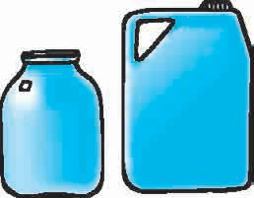
4 класс, урок 8, Переливания ,ДПА
1.Капитан Врунгель решил угостить своих помощников экзотическим супом по рецепту, который ему рассказали в Новой Гвинее. Ему нужно было набрать ровно 4 литра воды. Но под рукой у него были только 3-литровая банка и 5-литровая канистра. И все же капитан придумал способ, с помощью которого он смог набрать из бака ровно 4 литра воды. Как он это сделал?

2.На следующий день капитан отправился в гости к туземцам племени Махамамбо. Он решил удивить новых друзей тем же супом, нужно было приготовить целых 7 литров, так как к Костру Дружбы собралось много туземцев. У костра стояли два сосуда вместимостью 8 и 5 л. Капитан, конечно же, сумел отмерить этими сосудами нужное количество воды. Как?

3.Когда яхта «Беда» причалила к побережью Эфиопии, капитан Врунгель первым делом решил попробовать кофе прямо на его родине. Когда хозяин кафе узнал, то его гость- англичанин, он любезно предложил к кофе кувшин с молоком. После того, как капитан выпил полчашки кофе, он дополнил чашку молоком. Выпив треть полученного напитка, он снова подлил молока, чтобы чашка была полной. И, наконец, выпив шестую часть кофе с молоком, раз подлил молока, полностью наполнив чашку, и выпил все до последней капли. Чего больше выпил капитан Врунгель - кофе или молока?
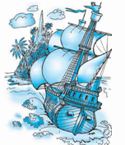
4. Тем временем помощники Лом и Фукс решили приготовить эфиопскую кашу. Эту кашу из чечевицы нужно варить ровно 15 минут. На яхте были двое песочных часов: на 7 и 11 мин.. Как сварить ее, перевернув часы наименьшее количество раз?

4 класс Готовимся к ДПА
- Как называют шестидесятую часть часа?
- Какую часть метра составляет 1 см?
- В классе 30 учеников, среди которых 12 мальчиков. Какую часть от общего количества учащихся составляют мальчики?
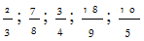
- Что показывает числитель дроби? А знаменатель?
- Назовите числитель и знаменатель в каждой из дробей:
- Какой из дробей является записью натурального числа?
- Какую часть периметра квадрата составляет длина одной его стороны?
- Пятая часть собранного урожая моркови составляет 5 тонн. Сколько тонн моркови собрано?

- В классе 32 ученика, среди которых половина - мальчики. 1/8 часть мальчиков хорошо поют, ¼ часть мальчиков посещают секцию по футболу, а остальные - математический кружок. Сколько мальчиков посещает математический кружок?

10. Кот Матроскин приобрел земельный участок прямоугольной формы. Длина участка равна 38 м, что на 22 м больше, чем ее ширина. На ¾ участка Матроскин посадил вишневый сад. Найдите площадь всего сада.

11. Чебурашка, крокодил Гена и Шапокляк собирали малину и получили за нее вместе 1024 грн, которые разделили в соответствии с тем, кто как работал. Чебурашка получил 11/16 всех денег, старуха Шапокляк – 5/8 остатка. Кто из этой компании трудолюбивый?

